
Контрольно-счётная палата
Воскресенского муниципального района
Московской области

ЗАКЛЮЧЕНИЕ
на проект бюджета муниципального образования
«Городское поселение им.Цюрупы»
Воскресенского муниципального района
Московской области на 2014 год

1.Общие положения

В соответствии с Бюджетным кодексом Российской Федерации, Уставом муниципального образования «Городское поселение им.Цюрупы», принятым Решением Совета депутатов от «08» февраля 2006г. № 1/45, с изменениями, внесенными решением Совета депутатов от 28.05.2013г. № 244/49, Положением о бюджетном процессе муниципального образования «Городское поселение им.Цюрупы», утвержденным Решением Совета депутатов муниципального образования «Городское поселение им.Цюрупы» от 17.03.2010г. № 61/10, с изменениями, внесенными решением Совета депутатов от 30.07.2013г. № 251/51, Положением «О Контрольно-счетной палате Воскресенского муниципального района», утвержденным решением Совета депутатов Воскресенского муниципального района от 30.12.2011г. № 465/44, с изменениями, внесенными решением Совета депутатов от 01.04.2013г. № 702/67, Контрольно-счетной палатой Воскресенского муниципального района проведена экспертиза проекта бюджета муниципального образования «Городское поселение им.Цюрупы» (далее – проект бюджета).
Цель проведения экспертизы - определить соответствие данного проекта бюджета, документов представленных с проектом бюджета действующему бюджетному законодательству и Положению о бюджетном процессе муниципального образования «Городское поселение им.Цюрупы».
Администрацией муниципального образования «Городское поселение им.Цюрупы» проект бюджета на 2014 год представлен в Контрольно-счетную палату Воскресенского муниципального района 08 ноября 2013 года, что соответствует ст.18 Раздела Ш Положения о бюджетном процессе муниципального образования «Городское поселение им.Цюрупы».
Одновременно с проектом бюджета Администрацией муниципального образования «Городское поселение им. Цюрупы» представлены следующие документы и материалы:
1) пояснительная записка к проекту бюджета на 2014 год «Основные направления бюджетной политики муниципального образования «Городское поселение им.Цюрупы» Воскресенского муниципального района Московской области на 2014 год;
2) пояснительная записка к проекту бюджета на 2014 год «Основные направления налоговой политики муниципального образования «Городское поселение им.Цюрупы» Воскресенского муниципального района Московской области на 2014 год;
3) Прогноз социально-экономического развития муниципального образования «Городское поселение им.Цюрупы Воскресенского муниципального района Московской области» на 2013-2015 годы, утвержденный Решением Совета депутатов муниципального образования «Городское поселение им.Цюрупы» от 24.10.2012г. № 222/41;
4) Оценка ожидаемого исполнения бюджета городского поселения им.Цюрупы на текущий (2013) финансовый год;
5) проект поступления доходов в бюджет городского поселения им.Цюрупы в 2014 году по основным источникам (Приложение № 1к решению Совета депутатов «О бюджете городского поселения им.Цюрупы на 2014 год»);
6) перечень главных администраторов доходов бюджета муниципального учреждения «Администрация городского поселения им.Цюрупы» Воскресенского муниципального района Московской области на 2014 год» (Приложение № 2 к решению Совета депутатов «О бюджете городского поселения им.Цюрупы Воскресенского муниципального района Московской области на 2014 год»);
7) проект расходов бюджета городского поселения им.Цюрупы на 2014 год по разделам, подразделам, целевым статьям и видам расходов классификации (Приложение № 3 к решению Совета депутатов «О бюджете городского поселения им.Цюрупы на 2014 год»);
8) проект ведомственной структуры расходов бюджета городского поселения им.Цюрупы на 2014 год (Приложение № 4 к решению Совета депутатов «О бюджете Городского поселения им.Цюрупы на 2014 год»);
9) проект межбюджетных трансфертов, предоставляемых бюджетом городского поселения им.Цюрупы бюджету Воскресенского муниципального района Московской области в 2014 году (Приложение № 5 к решению Совета депутатов «О бюджете Городского поселения им.Цюрупы на 2014 год»);
10) проект источников внутреннего финансирования дефицита бюджета городского поселения им.Цюрупы на 2014 год (Приложение № 6 к решению Совета депутатов «О бюджете Городского поселения им.Цюрупы на 2014 год»);
11) проект «Перечень главных администраторов источников внутреннего финансирования дефицита бюджета городского поселения им.Цюрупы на 2014 год» (Приложение № 7 к решению Совета депутатов «О бюджете Городского поселения им.Цюрупы на 2014 год»);
12) проект «Программа внутренних заимствований городского поселения им.Цюрупы на 2014год» (Приложение № 8 к решению Совета депутатов «О бюджете Городского поселения им.Цюрупы на 2014 год»);
13) письмо ИФНС по г.Воскресенску от 23 сентября 2013г. № 04-25/0889 об ожидаемых поступлениях налоговых доходов в бюджет городского поселения им.Цюрупы на 2013 и 2014 годы;
14) расшифровка «Прогноз аренды имущества на 2014 год»;
15) расшифровка «Расчет расходов МУ «Администрация городского поселения им. Цюрупы;
16) расчет объемов межбюджетных трансфертов (Приложение 1 к Соглашению по КСО);
17) письмо МУ «Администрация Воскресенского муниципального района Московской области» от 09.10.2013г. № 08-697 об объеме межбюджетных трансфертов из бюджета городского поселения им.Цюрупы на 2014 год на обеспечение передаваемых полномочий в сфере жилищно-коммунального хозяйства с приложением расчета объема межбюджетных трансфертов на 2014 год;
18) прогноз расходов бюджета на 2014 год по расчету субсидий на выполнение муниципального задания на 2014 год по МУК «ВСКДЦ «Истоки» и МУК «ВМБ»;
19) письмо Управления муниципальной собственности и земельно-правовых отношений администрации Воскресенского муниципального района Московской области» от 13.09.2013 № 3787/030 об уточненных сведениях, о прогнозируемых на 2014 год и плановый период до 2016 года поступлениях доходных источников.
Перечень представленных документов соответствует статье 184.2 Бюджетного кодекса Российской Федерации, статье 17 Раздела III Положения о бюджетном процессе муниципального образования «Городское поселение им.Цюрупы».
При подготовке заключения Контрольно-счетной палатой Воскресенского муниципального района использовались программные документы по вопросам экономической и бюджетной политики, действующие федеральные и иные нормативно-правовые акты, устанавливающие бюджетные, налоговые и иные правоотношения, оказывающие влияние на формирование бюджета муниципального образования «Городское поселение им.Цюрупы».
Для оценки реалистичности и обоснованности прогноза социально-экономического развития муниципального образования «Городское поселение им.Цюрупы» и показателей бюджета муниципального образования «Городское поселение им.Цюрупы» экспертиза проведена с использованием данных ИФНС России по г. Воскресенску Московской области, Администрации Воскресенского муниципального района Московской области, Управления муниципальной собственности и земельно-правовых отношений администрации Воскресенского муниципального района, а также статистических данных, сведений предприятий и организаций, осуществляющих деятельность на территории поселения.
Планирование проекта бюджета муниципального образования «Городское поселение им.Цюрупы» на 2014 год подготовлено в соответствии с требованиями бюджетного законодательства, исходя из положений Бюджетного кодекса РФ, федерального закона 131-ФЗ «Об общих принципах организации местного самоуправления в Российской Федерации», законопроекта Московской области "О бюджете Московской области на 2014 год и на плановый период 2015 и 2016 годов" и Положения о бюджетном процессе в муниципальном образовании «Городское поселение им.Цюрупы», с учетом основных параметров прогноза социально-экономического развития муниципального образования «Городское поселение им.Цюрупы».
В проекте решения Совета депутатов муниципального образования «Городское поселение им.Цюрупы» «Основные направления бюджетной политики муниципального образования «Городское поселение им.Цюрупы» на 2014 год» обеспечена реализация установленных приоритетов бюджетной и налоговой политики муниципального образования «Городское поселение им.Цюрупы» на 2014 год.
Основные направления бюджетной политики муниципального образования «Городское поселение им.Цюрупы» содержат анализ структуры расходов бюджета в текущем и завершенных финансовых годах и обоснование предложений о приоритетных направлениях расходования бюджета, принимаемых обязательств в предстоящем финансовом году и на среднесрочную перспективу с учетом прогнозов и программы социально-экономического развития муниципального образования «Городское поселение им.Цюрупы».
Основные направления налоговой политики муниципального образования «Городское поселение им.Цюрупы» содержат анализ законодательства о налогах и сборах в части налогов и сборов, формирующих налоговые доходы бюджета муниципального образования «Городское поселение им.Цюрупы»; обоснование предложений по его совершенствованию в пределах компетенции органов местного самоуправления; оценку влияния данных предложений на сложившиеся условия.
В перспективе приоритеты администрации муниципального образования «Городское поселение им.Цюрупы» в области налоговой политики остаются такими же, как и ранее – создание эффективной и стабильной налоговой системы, обеспечивающей бюджетную устойчивость в среднесрочной и долгосрочной перспективе.
В ходе проведения экспертизы проверена обоснованность показателей проекта бюджета на основе расчетов, представленных в составе документов и материалов к проекту.
В представленном заключении используются для сравнения данные бюджета муниципального образования «Городское поселение им.Цюрупы» на 2013 год, утвержденные Решением Совета депутатов муниципального образования «Городское поселение им.Цюрупы» от 20.12.2012 года № 224/43 «О бюджете муниципального образования «Городское поселение им.Цюрупы» на 2013 год».
Изменение плановых объемов безвозмездных поступлений в доходной части бюджета муниципального образования «Городское поселение им.Цюрупы» в 2014 году по сравнению с первоначальными показателями 2013 года сложилось следующим образом:

Показатели | 2013 год (тыс. руб.) | 2014 год (тыс. руб.) | Отклонения  (+,-)  тыс. руб. | 2014 год  к 2013 году  в %
Дотации на выравнивание бюджетной обеспеченности | 20 488,0 | 30898,0 | +10 410,0 | 150,8
Дотации на поддержку мер по обеспе-чению сбалансированности бюджетов | 4 983,0 | - | -4 983,0 | -
Субвенции бюджетам поселений (ВУС) | 450,0 | 533,0 | + 83,0 | 118,4
ИТОГО: | 25 921,0 | 31 431,0 | +5 510,0 | 121,3

Объем дотации на выравнивание бюджетной обеспеченности муниципального образования «Городское поселение им.Цюрупы» в 2014 году по сравнению с 2013 годом увеличился на 10 410,0 тыс. рублей, что составляет в общем объеме безвозмездных поступлений 98,3% (в 2013 – 79,0%).
В 2014 году в бюджет муниципального образования «Городское поселение им.Цюрупы» утвержден дополнительный норматив отчислений от налога на доходы физических лиц, заменяющий часть дотаций на выравнивание бюджетной обеспеченности, составляет 30,2% и прогнозируется в сумме 4 624,0 тыс. рублей.
В 2014 году муниципальному образованию «Городское поселение им.Цюрупы» не предусмотрены дотации на поддержку мер по обеспечению сбалансированности бюджетов, что свидетельствует о положительной динамике развития поселения в целом, и соответственно, повышении налогового потенциала.
Доходы бюджета муниципального образования «Городское поселение им.Цюрупы» на 2014 год прогнозируются в сумме 45919,0 тыс. рублей, в том числе налоговые и неналоговые доходы в сумме 14488,0 тыс. рублей, безвозмездные поступления в сумме 31431,0 тыс. рублей. Проект бюджета вносится с дефицитом в сумме 180,0 тыс. рублей или 1,2% к объему доходов бюджета муниципального образования «Городское поселение им.Цюрупы» без учета утвержденного объема безвозмездных поступлений, что соответствует требованиям пункта 3 статьи 92¹ Бюджетного кодекса Российской Федерации.
Погашение дефицита бюджета планируется производить за счет получения кредитов от кредитных организаций в валюте Российской Федерации, а также за счет источников внутреннего финансирования дефицита бюджета.
Динамика доходов, расходов и дефицита бюджета муниципального образования «Городское поселение им.Цюрупы» приведена в таблице:

 | Показатели | Решение о бюджете  на 2013 год | Проект  решения о бюджете  на 2014 год
1 | Доходы бюджета (тыс. руб.) | 33171,0 | 45919,0
 | в процентах к предыдущему году | - | 138,4
 | Безвозмездные поступления | 25921,0 | 31431,0
 | Собственные доходы | 7250,0 | 14488,0
2 | Расходы бюджета (тыс. руб.) | 33371,0 | 46099,0
 | в процентах к предыдущему году | - | 139,0
3 | Дефицит бюджета (тыс. руб.) | 200,0 | 180,0
 | В процентах к доходам бюджета,  без учета безвозмездных поступлений | 2,8 | 1,2

2. Доходы бюджета муниципального образования

«Городское поселение им.Цюрупы» на 2014 год

Доходная часть бюджета муниципального образования «Городское поселение им.Цюрупы» сформирована на основании показателей социально-экономического развития муниципального образования «Городское поселение им.Цюрупы» на 2014 год, сценарных темпов роста, основных бюджетоформирующих показателей, динамики поступления налоговых и неналоговых доходов в бюджет муниципального образования «Городское поселение им.Цюрупы», оценки исполнения 2013 года.
Прогнозирование налоговых и неналоговых доходов осуществлено на основании действующего налогового и бюджетного законодательства в соответствии с методиками и нормативами, утвержденными законодательством Российской Федерации и Московской области о налогах и сборах, законопроектом Московской области "О бюджете Московской области на 2014 год и на плановый период 2015 и 2016 годов", Положением о бюджетном процессе муниципального образования «Городское поселение им.Цюрупы».
Прогнозируемые объемы доходов бюджета сельского поселения им.Цюрупы на 2014 год определены исходя из ожидаемой оценки по поступлению налоговых и неналоговых доходов и других обязательных платежей в 2014 году, роста заработной платы, а также на основании данных администраторов доходов, ИФНС России по г. Воскресенску Московской области.
В основу роста поступлений налоговых и неналоговых доходов бюджета муниципального образования «Городское поселение им.Цюрупы» заложены целевые ориентиры по состоянию социально-экономической ситуации, проведение мероприятий по дальнейшей актуализации налоговой базы, улучшение собираемости налогов.
Динамика объема доходов бюджета муниципального образования «Городское поселение им.Цюрупы» в 2014 году по сравнению с первоначальными показателями 2013 года сложилась следующим образом:

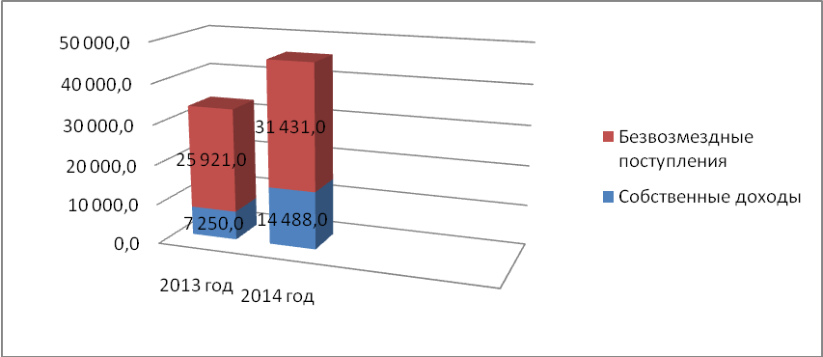

В представленном проекте бюджета доходы на 2014 год предусмотрены в сумме 45 919,0 тыс. рублей, в том числе налоговые и неналоговые доходы в сумме 14 488,0 тыс. рублей и безвозмездные поступления в сумме 31 431,0 тыс. рублей.
Доля налоговых и неналоговых доходов составляет 31,6% от общей суммы доходов проекта бюджета на 2014 год, что выше уровня уточненных бюджетных показателей бюджета 2013 года на 4,6%.
Рост налоговых и неналоговых доходов бюджета муниципального образования «Городское поселение им.Цюрупы» на 2014 год к уточненным бюджетным назначениям на 2013 год составляет 128,5%. Увеличение в 2014 году к уточненным бюджетным назначениям бюджета муниципального образования «Городское поселение им.Цюрупы» на 2013 год запланировано в сумме 3 212,8 тыс. рублей.
При расчете налоговых и неналоговых доходов бюджета муниципального образования «Городское поселение им.Цюрупы» учтены все изменения налогового и бюджетного законодательства.
Прогнозные показатели доходных источников на 2014 год отражены в разрезе групп, подгрупп и статей в соответствии с Бюджетной классификацией РФ (приказ Министерства финансов Российской Федерации от 1 июля 2013 года N 65н "Об утверждении Указаний о порядке применения бюджетной классификации Российской Федерации").
Структура налоговых и неналоговых доходов бюджета муниципального образования «Городское поселение им.Цюрупы» на 2014 год выглядит следующим образом:

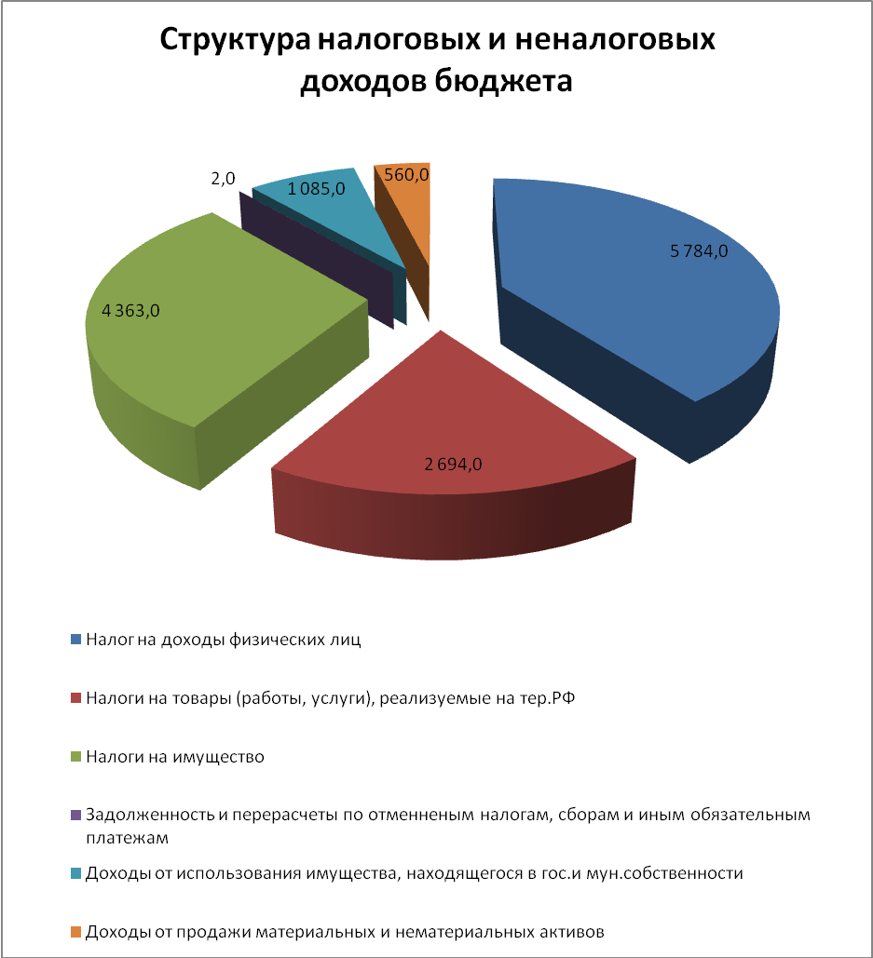

Основные параметры налоговых и неналоговых доходов

бюджета муниципального образования

«Городское поселение им.Цюрупы» на 2014г.
тыс. руб.
Наименование доходов | Первонач. бюджет на 2013 год  (от 20.12.2012  № 224/43) | 2014 год
Наименование доходов | Первонач. бюджет на 2013 год  (от 20.12.2012  № 224/43) | Проект | % к первонач. бюджету на 2013 год | % в общем объеме доходов
Всего налоговых и неналоговых доходов,  в т.ч. | 7 250,0 | 14 488,0 | 199,8 | 100,0
Налог на доходы физических лиц | 3 750,0 | 5 784,0 | 154,2 | 39,9
Налоги на товары (работы, услуги), реализуемые на территории РФ | - | 2 694,0 | - | 18,6
Налоги на имущество | 2 280,0 | 4 363,0 | 191,3 | 30,1
Задолженность и перерасчеты по отмененным налогам, сборам и иным обязательным платежам | 2,0 | 2,0 | - | -
Доходы от использования имущества, находящегося в гос. и мун. собственности | 1 033,0 | 1 085,0 | 105,0 | 7,5
Доходы от продажи материальных и нематериальных активов | 50,0 | 560,0 | в 11,2  раза | 3,9
Штрафы, санкции, возмещение ущерба | 135,0 | - | - | -

Прогноз поступления налога на доходы физических лиц определен исходя из ожидаемых поступлений налоговых доходов в бюджет муниципального образования «Городское поселение им.Цюрупы» в 2013 году и прогнозных поступлений на 2014 год, с учетом темпов его роста, а также на основании данных ИФНС России по г. Воскресенску Московской области.
Сумма поступлений налога на доходы физических лиц в бюджет муниципального образования «Городское поселение им.Цюрупы» на 2014 год составит 5 784,0 тыс. рублей, при нормативе отчислений в местный бюджет – 10,0% согласно ст. 61.2 Бюджетного кодекса РФ, и с учетом дополнительного норматива 30,2%, который частично заменит дотации на выравнивание бюджетной обеспеченности поселений.
В 2014 году планируется увеличение поступлений данного налога по сравнению плановыми показателями на 2013 год на 2 034,0 тыс. рублей, или на 54,2%.
Налоги на товары (работы, услуги), реализуемые на территории РФ. Нормативы отчислений в бюджет сельского поселения Фединское от акцизов на автомобильный и прямогонный бензин, дизельное топливо, моторные масла для дизельных и (или) карбюраторных (инжекторных) двигателей, производимых на территории Российской Федерации, устанавливаются Законом Московской области на 2014 год и на плановый период 2015 и 2016 годов».
Размер указанных нормативов отчислений в бюджет поселения определяется в соответствии с методикой согласно приложению 15 к вышеуказанному Закону.
В 2014 году указанный норматив отчислений составил 0,1347%.
Расчет поступлений налога на имущество физических лиц произведен в соответствии с Налоговым кодексом Российской Федерации и Решением Совета депутатов сельского поселения Фединское от 30.10.2013г. №264/53 «О налоге на имущество физических лиц на территории муниципального образования «Городское поселение им.Цюрупы»».
Прогноз поступлений в бюджет поселения по налогу на имущество физических лиц определен на основании начисленных сумм по данным ИФНС России по г. Воскресенску Московской области с применением индекса роста потребительских цен, а также с учетом повышения уровня собираемости данного вида налога.
Поступление в бюджет поселения земельного налога определяется в соответствии с Налоговым кодексом Российской Федерации и Решением Совета депутатов от 30.10.2013г. №265/13 «О земельном налоге на территории муниципального образования «Городское поселение им.Цюрупы».
Расчет поступлений земельного налога произведен на основании данных ИФНС России по г. Воскресенску Московской области об ожидаемых поступлениях налоговых доходов, с учетом динамики поступлений и увеличения количества налогоплательщиков в связи с проведением работы по формированию налоговой базы путем выявления неплательщиков земельного налога и не поставленных на учет земельных участков, а также с увеличением кадастровой стоимости земельных участков.
Налоги на имущество в составе налоговых доходов включают земельный налог и налог на имущество физических лиц, в соответствии со ст. 61.1 Бюджетного кодекса РФ зачисляются в бюджет поселений по нормативу 100% и в 2014 году запланированы в сумме 4 363,0 тыс. рублей, что выше прогнозных показателей прошлого года на 91,3%.
Прогноз поступления задолженности и перерасчетов по отмененным налогам, сборам и иным обязательным платежам определен на основании данных ИФНС России по г. Воскресенску Московской области, исходя из ожидаемых поступлений налоговых доходов в бюджет сельского поселения Фединское в 2013 году и прогнозных поступлений на 2014 год.
Поступление по отмененным налогам в 2014 году в бюджет муниципального образования «Городское поселение им.Цюрупы» прогнозируется в сумме 2,0 тыс. рублей.
Общий объем поступлений неналоговых доходов в бюджет муниципального образования «Городское поселение им.Цюрупы» по прогнозу на 2014 год составляет 1 645,0 тыс. рублей, удельный вес неналоговых доходов в доходах бюджета поселения – 3,6%.
Неналоговые доходы бюджета поселения формируются в соответствии со статьями 41, 42 и 46 Бюджетного кодекса Российской Федерации.
В составе неналоговых доходов бюджета городского поселения им.Цюрупы на 2014 год прогнозируются:
1) доходы от использования имущества, находящегося в государственной и муниципальной собственности в сумме 1 085,0 тыс. рублей. Указанные доходы формируются за счет:
- доходов, получаемых в виде арендной платы за земельные участки, государственная собственность на которые не разграничена и которые расположены в границах поселений, а также средства от продажи права на заключение договоров аренды указанных земельных участков – 350,0 тыс. рублей;
- доходов от сдачи в аренду имущества, находящегося в оперативном управлении органов управления поселений и созданных ими учреждений (за исключением имущества муниципальных автономных учреждений) – 565,0 тыс. рублей;
- прочих поступлений от использования имущества, находящегося в собственности поселений (за исключением имущества муниципальных автономных учреждений, а также имущества муниципальных унитарных предприятий, в том числе казенных) – 170,0 тыс. рублей.
2) доходы от продажи материальных и нематериальных активов (доходы от продажи земельных участков) в сумме 560,0 тыс. рублей, при нормативе отчислений 50,0% в бюджет муниципального образования «Городское поселение им.Цюрупы».
Прогноз поступлений в бюджет поселения по неналоговым доходам определен на основании уточненных по итогам исполнения бюджета за 9 месяцев текущего финансового года сведений Управления муниципальной собственности и земельно-правовых отношений администрации Воскресенского муниципального района об ожидаемых в 2013г., прогнозируемых на 2014г. поступлениях доходных источников.
Прогнозные показатели неналоговых доходов запланированы в сумме 1 645,0 тыс. рублей, что на 51,9% выше показателей 2013 года.
Увеличение поступлений прогнозируется за счет доходов от сдачи в аренду имущества, а также доходов от продажи земельных участков.

3. Расходы проекта бюджета муниципального образования
«Городское поселение им.Цюрупы» на 2014 год

Формирование расходов бюджета муниципального образования «Городское поселение им.Цюрупы» на 2014 год осуществляется в соответствии с расходными обязательствами, обусловленными установленным законодательством Российской Федерации, разграничением полномочий, нормативными актами органов государственной власти Московской области и органов местного самоуправления, Положением о бюджетном процессе муниципального образования «Городское поселение им.Цюрупы», с учетом обеспечения сбалансированности бюджета Городского поселения им.Цюрупы, повышения качества бюджетного планирования, обеспечения режима экономии и рационального использования бюджетных средств.
Планирование расходов бюджета Городского поселения им.Цюрупы на 2014 год осуществлялось в соответствии с Методикой определения расчетных показателей общей стоимости предоставления муниципальных услуг, оказываемых за счет средств бюджетов поселений и городских округов Московской области по вопросам местного значения, относящимся к полномочиям поселений, на 2014 год и на плановый период 2015 и 2016 годов (законопроект Московской области "О бюджете Московской области на 2014 год и на плановый период 2015 и 2016 годов").
При определении расчетных показателей общей стоимости предоставления муниципальных услуг, оказываемых за счет средств бюджета поселения использованы показатели расчетной численности населения городского поселения им.Цюрупы в соответствии с прогнозом социально-экономического развития муниципального образования «Городское поселение им.Цюрупы» на 2014-2016 годы. Использован показатель численности населения по отчету 2012 года – 4 642 человек.
Динамика расходов проекта бюджета муниципального образования «Городское поселение им.Цюрупы» на 2014 год в сравнении с первоначальным бюджетом муниципального образования «Городское поселение им.Цюрупы» на 2013 год сложилась следующим образом:
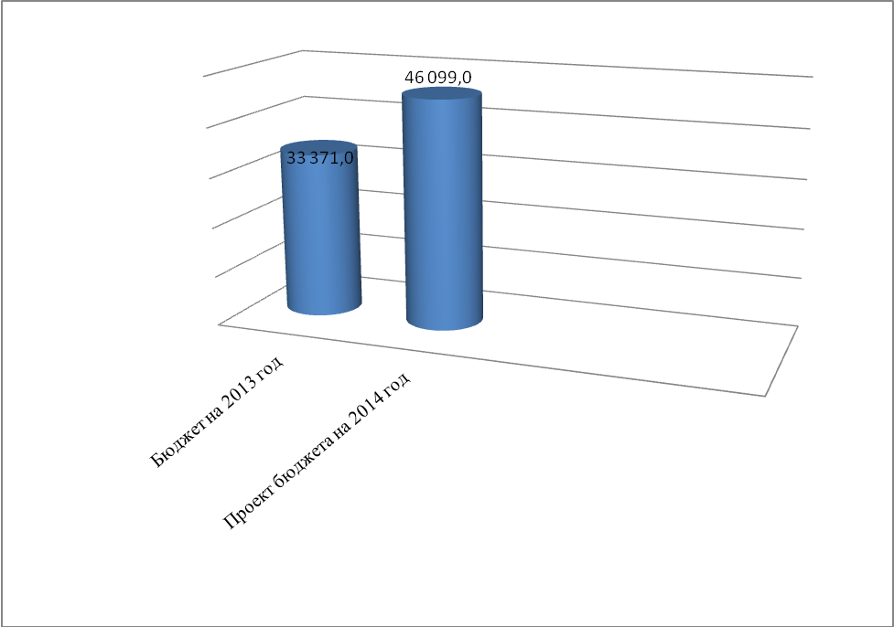

Общий объем расходов бюджета муниципального образования «Городское поселение им.Цюрупы» на 2014 год прогнозируется в сумме 46 099,0 тыс. рублей, что выше уровня первоначального бюджета муниципального образования «Городское поселение им.Цюрупы» на 2013 год на 12 728,0 тыс. рублей или на 38,1%.
Расходы бюджета муниципального образования «Городское поселение им.Цюрупы» на 2014 год формировались в условиях реализации в полном объеме реформы местного самоуправления, с учетом обеспечения сбалансированности бюджета городского поселения им.Цюрупы, повышения качества бюджетного планирования, обеспечения режима экономии и рационального использования бюджетных средств.
Расходные обязательства муниципального образования «Городское поселение им.Цюрупы» на 2014 год устанавливаются муниципальными правовыми актами Совета депутатов городского поселения им.Цюрупы в соответствии с федеральными законами и Бюджетным кодексом Российской Федерации.
Структура проекта бюджета муниципального образования «Городское поселение им.Цюрупы» по функциональной классификации расходов на 2014 год выглядит следующим образом:

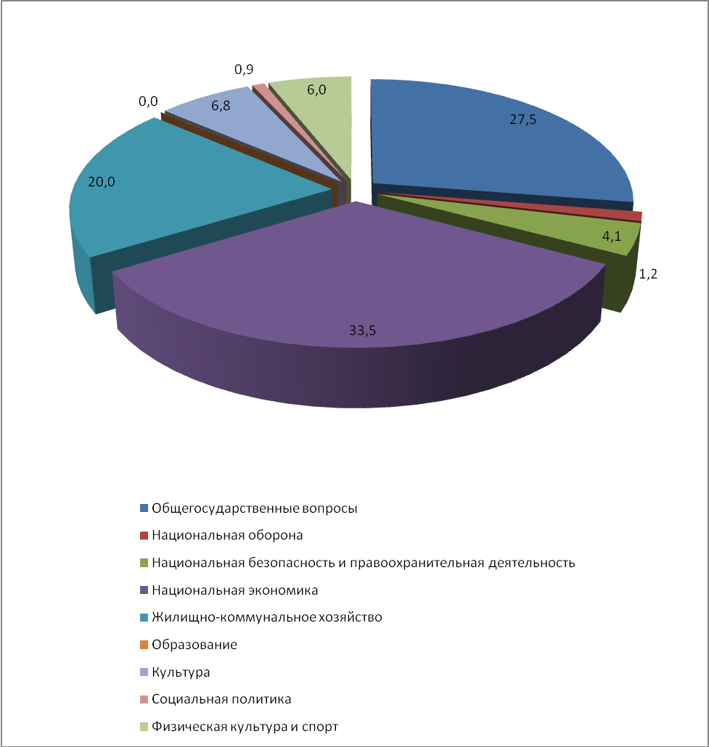

Распределение бюджетных ассигнований по разделам функциональной классификации расходов бюджета городского поселения им.Цюрупы на 2014 год представлено в таблице:
(тыс. руб.)
Наименование  расходов | Первоначальный бюджет на 2013 год  (от 20.12.12г.  № 224/43) | Проект бюджета на 2014 год | Темп прироста (снижения) расходов
Наименование  расходов | Первоначальный бюджет на 2013 год  (от 20.12.12г.  № 224/43) | Проект бюджета на 2014 год | тыс. руб. | в процентах
Всего расходов, в том числе | 33 371,0 | 46 099,0 | +12 728,0 | +38,1
Общегосударственные вопросы | 11 008,5 | 12 695,2 | +1 686,7 | +15,3
Функционирование высшего должностного лица субъекта Российской Федерации и муниципального образования | 1 457,9 | 1 472,6 | +14,7 | +1,0
Функционирование законода-тельных (представительных) органов государственной власти и представительных органов муниципальных образований | 1 314,6 | 1 327,9 | +13,3 | +1,0
Функционирование Правитель-ства Российской Федерации, высших исполнительных органов государственной власти субъек-тов Российской Федерации, местных администраций | 7 262,4 | 8 265,2 | +1 002,8 | +13,8
Обеспечение деятельности фи-нансовых, налоговых и тамо-женных органов и органов фи-нансового (финансово-бюджет-ного) надзора | 358,6 | 122,4 | -236,2 | -65,9
Обеспечение проведения выбо-ров и референдумов | - | 391,4 | +391,4 | +100,0
Резервные фонды | 100,0 | 100,0 | - | -
Другие общегосударственные вопросы | 515,0 | 1 015,7 | +500,7 | в 97,2 раза
Национальная оборона | 450,0 | 533,0 | +83,0 | +18,4
Мобилизационная и вневойско-вая подготовка | 450,0 | 533,0 | +83,0 | +18,4
Национальная безопасность и правоохранительная деятельность | 380,5 | 1 892,5 | +1512,0 | в 3,97 раза
Защита населения и территории от последствий ЧС природного и техногенного характера, ГО | 264,5 | 276,5 | +12,0 | +4,5
Другие вопросы в области национальной безопасности и правоохранительной деятельности | 116,0 | 1 616,6 | +1500,6 | в 12,94 раза
Национальная экономика | 8 319,6 | 15 449,1 | +7 129,5 | +85,7
Дорожное хозяйство | 8 189,6 | 15 299,1 | +7 109,5 | +86,8
Другие вопросы в области национальной экономики | 130,0 | 150,0 | +20,0 | +15,4
Жилищно-коммунальное хозяйство | 8 230,3 | 9 197,4 | + 967,1 | +11,7
Жилищное хозяйство | 2 200,3 | 200,0 | -2 000,3 | -90,9
Коммунальное хозяйство | - | - | - | -
Благоустройство | 6 030,0 | 8 997,4 | +2 967,4 | +49,2
Образование | 7,5 | 10,0 | +2,5 | +33,3
Молодежная политика | 7,5 | 10,0 | +2,5 | +33,3
Культура, кинематография, СМИ | 2 542,4 | 3 157,0 | + 614,6 | +24,2
Культура | 2 542,4 | 3157,0 | + 614,6 | +24,2
Социальная политика | 417,1 | 421,3 | +4,2 | +1,0
Пенсионное обеспечение | 417,1 | 421,3 | +4,2 | +1,0
Физическая культура и спорт | 1 992,6 | 2 723,2 | +730,6 | +36,7
Физическая культура | 1 992,6 | 2 723,2 | +730,6 | +36,7
Обслуживание государствен-ного и муниципального долга | 22,5 | 20,3 | -2,2 | -9,8
Обслуживание внутреннего госу-дарственного и муниципального долга | 22,5 | 20,3 | -2,2 | -9,8

Проектом решения предлагается утвердить расходы бюджета сельского поселения Фединское на 2014 год в размере 46 099,0 тыс. рублей, что на 12 728,0 тыс. рублей или на 38,1% выше показателей 2013 года.
Расходы практически по всем разделам планируются выше уровня 2013 года. Анализ причин указанного увеличения расходов представлен по соответствующим разделам классификации расходов проекта бюджета сельского поселения Фединское.
По разделу 0100 «Общегосударственные вопросы» согласно представленному проекту бюджета расходы бюджета муниципального образования «Городское поселение им.Цюрупы» на 2014 год составят 12 695,2 тыс. рублей, что соответствует 27,5% от общей суммы расходов бюджета муниципального образования «Городское поселение им.Цюрупы». Планируемые проектом бюджета бюджетные ассигнования по указанному разделу возросли по отношению к соответствующему показателю бюджета на 2013 год на 1 294,6 тыс. рублей или на 11,8%.
Основную часть бюджетных ассигнований по указанному разделу составляют расходы по подразделу 0104 «Функционирование Правительства Российской Федерации, высших исполнительных органов государственной власти субъектов Российской Федерации, местных администраций», направленные на содержание органов местного самоуправления (65,1% в сумме общегосударственных расходов).
В указанный подраздел включены расходы за счет межбюджетных трансфертов, передаваемых бюджетам муниципальных районов из бюджетов поселений на осуществление части полномочий по решению вопросов местного значения в соответствии с заключенными соглашениями (на мероприятия по организации в границах поселений электро-, тепло-, газо-, водоснабжения и водоотведения) в размере 184,8 тыс. рублей.
Проектом бюджета предлагается выделение бюджетных ассигнований в размере 8 265,2 тыс. рублей. Расходные обязательства по данному подразделу на 2014 год по отношению к 2013 году увеличены на 1 002,8 тыс. рублей или на 13,8%.
Расшифровка расходов по аппарату управления представлена в пояснительной записке к проекту бюджета, с приложением сметы расходов по статьям. Рост расходов обусловлен представленными сведениями, данные проверены и достоверны.
Предельная численность депутатов, выборных должностных лиц местного самоуправления, осуществляющих свои полномочия на постоянной основе, муниципальных служащих муниципального образования «Городское поселение им.Цюрупы» рассчитана согласно постановлению Правительства Московской области от 11 ноября 2009г. N 947/48 «Об утверждении нормативов формирования расходов на оплату труда депутатов, выборных должностных лиц местного самоуправления, осуществляющих свои полномочия на постоянной основе, муниципальных служащих» (в ред. постановлений Правительства МО от 21.09.2010г. N 802/45, от 25.01.2012г. N 87/2, от 01.10.2012г. N 1233/35).
Рост расходов обусловлен представленными сведениями, данные проверены и достоверны.
По подразделу 0102 «Функционирование высшего должностного лица субъекта Российской Федерации и муниципального образования» (содержание Главы муниципального образования) проектом бюджета предлагается выделение бюджетных ассигнований в размере 1 472,6 тыс. рублей. Расходные обязательства по данному подразделу на 2014 год по отношению к 2013 году увеличены на 14,7 тыс. рублей или на 1,0%.
Расчет по содержанию Главы муниципального образования городское поселение им.Цюрупы представлен в пояснительной записке. Данный рост обусловлен увеличением за счет применения коэффициента повышения должностного оклада на 2014 год.
По подразделу 0103 «Функционирование законодательных (представительных) органов государственной власти и представительных органов муниципальных образований» проектом бюджета предлагается выделение бюджетных ассигнований в размере 1 327,9 тыс. рублей. В 2014 году расходы увеличены на 13,3 тыс. рублей или на 1,0%.
Расшифровка расходов по данному разделу представлена в пояснительной записке к проекту бюджета. Данные проверены и достоверны.
По подразделу 0106 «Обеспечение деятельности финансовых, налоговых и таможенных органов и органов финансового (финансово-бюджетного) надзора» проектом бюджета предусмотрены расходы на содержание контрольно-счетного органа по осуществлению внешнего муниципального финансового контроля в сумме 122,4 тыс. рублей. Расходные обязательства по данному подразделу на 2014 год по отношению к 2013 году уменьшены на 236,2 тыс. рублей или на 65,9%.
Расчет объемов межбюджетных трансфертов по данному разделу представлен с материалами пояснительной записки к проекту бюджета.
По подразделу 0107 «Обеспечение проведения выборов и референдумов» запланированы расходы на проведение выборов и прочие расходы ТИК. Расходные обязательства по данному подразделу на 2014 год по отношению к 2013 году увеличены на 391,4 тыс. рублей или на 100,0%.
Расчеты по расходам произведены в соответствии с методикой определения расчетных показателей общей стоимости предоставления муниципальных услуг, оказываемых за счет средств бюджетов поселений и городских округов Московской области по вопросам местного значения, относящимся к полномочиям поселений, на 2014 год и на плановый период 2015 и 2016 годов (Приложение 16 к Закону Московской области «О бюджете Московской области на 2014 год и на плановый период 2015 и 2016 годов»).
Подразделом 0111 «Резервные фонды» предусмотрены средства на непредвиденные расходы, запланированные в сумме 100,0 тыс. рублей. По сравнению с 2013 годом расходные обязательства по данному подразделу не изменились. Бюджетные ассигнования сформированы на основании статьи 81 Бюджетного кодекса Российской Федерации и статьи 10 Положения о бюджетном процессе муниципального образования «Городское поселение им.Цюрупы» и предусматриваются проектом бюджета на финансирование непредвиденных расходов, в том числе на проведение аварийно-восстановительных работ и иных мероприятий, связанных с ликвидацией последствий стихийных бедствий и других чрезвычайных ситуаций.
По подразделу 0113 «Другие общегосударственные вопросы» проектом бюджета предлагается выделение бюджетных ассигнований на 2014 год в общей сумме 1 015,7 тыс. рублей, что в 97,2 раза больше расходов, утвержденных в 2013 году.
По указанному подразделу проект бюджета предусматривает расходы на оценку недвижимости, признание прав и регулирование отношений по государственной и муниципальной собственности, инвентаризацию кладбищ, а также на содержание мусоросборочных площадок, автомобильных дорог.
По разделу 0200 «Национальная оборона» проектом бюджета запланированы бюджетные ассигнования в 2014 году в сумме 533,0 тыс. рублей, что на 83,0 тыс. рублей превышает расходы по отношению к показателю 2013 года и составляет 18,4%.
Увеличение обусловлено отражением в структуре раздела бюджетных обязательств по межбюджетным трансфертам – в пределах субвенции, выделяемой из бюджета Московской области на осуществление полномочий по первичному воинскому учету на территориях, где отсутствуют военные комиссариаты.
По разделу 0300 «Национальная безопасность и правоохранительная деятельность» проектом бюджета предлагаются расходные обязательства в размере 1 892,5 тыс. рублей, которые по отношению к 2013 году увеличены на 1512,0 тыс. рублей или в 3,97 раза.
Расчеты расходов произведены в соответствии с Законом Московской области от 28.10.2011 N 176/2011-ОЗ (ред. от 02.10.2013) "О нормативах стоимости предоставления муниципальных услуг, оказываемых за счет средств бюджетов муниципальных образований Московской области, применяемых при расчетах межбюджетных трансфертов" (принят постановлением Мособлдумы от 20.10.2011 N 5/173-П) (вместе с "Нормативом расходов в сфере обеспечения деятельности органов местного самоуправления и муниципальных органов муниципальных образований Московской области").
По подразделу 0309 «Защита населения и территории от чрезвычайных ситуаций природного и техногенного характера, гражданская оборона» проектом бюджета предлагается объем расходных обязательств в размере 276,5 тыс. рублей, что выше расходов 2013 года на 12,0 тыс. рублей или на 4,5 %.
По данному подразделу запланированы расходы на создание, содержание и организацию действий аварийно-спасательных служб и (или) формирований (МУ «Воскресенский отряд по предотвращению и защите населения от ЧС и проведению поисково-спасательных работ»), на осуществление мероприятий по обеспечению безопасности людей на водных объектах, охране их жизни и здоровья в границах поселения, а также на осуществление мероприятий по ГО, защите населения и территорий от ЧС природного и техногенного характера в границах муниципальных образований, включая поддержку об опасности объектов ГО, создание и содержание в целях ГО запасов материально-технических, продовольственных, медицинских и иных средств.
По подразделу 0314 «Другие вопросы в области национальной безопасности и правоохранительной деятельности» проектом бюджета запланированы расходы на обеспечение первичных мер пожарной безопасности, текущий ремонт площадок для забора воды пожарными машинами, изготовление баннеров и листовок противопожарной тематики, опашке по границам поселения, расходы по подготовке фундамента для строительства модульного пожарного депо. Объем расходных обязательств по данному подразделу составляет 1616,0 тыс. руб., что выше расходов 2013 года на 1500,6 тыс. руб. или в 12,94 раза.
По разделу 0400 «Национальная экономика» объем расходов, предусмотренных проектом бюджета, предлагается утвердить в сумме 15 449,1 тыс. рублей, с увеличением к бюджету 2013 года на 85,7%. Удельный вес расходов по данному разделу в общем объеме расходов бюджета поселения составит 33,5%.
Анализ расходов по данному разделу показывает, что значительное увеличение ассигнований предусматривается по подразделу 0409 «Дорожное хозяйство», а именно на 7 109,5 тыс. рублей или на 86,8%. По данному подразделу запланированы расходы на содержание и ремонт автомобильных дорог общего пользования местного значения с усовершенствованным типом покрытия.
По подразделу 0412 «Другие вопросы в области национальной экономики» проектом бюджета предусмотрены ассигнования в сумме 150,0 тыс. рублей, с увеличением к уровню 2013 года на 15,4%. По данному подразделу планируются средства на мероприятия по землеустройству и землепользованию, на мероприятия в области строительства, архитектуры и градостроительства, а также на транспортировку в морг умерших.
Общий объем ассигнований по разделу 0500 «Жилищно-коммунальное хозяйство» на 2014 год предусмотрен в размере 9 197,4 тыс. рублей, что на 11,7% больше показателей 2013 года. Удельный вес расходов в общем объеме расходов бюджета составляет 20,0%.
По подразделу 0501 «Жилищное хозяйство» на 2014 год предусмотрены ассигнования в размере 200,0 тыс. рублей, что меньше показателей 2013 года на 2 000,3 тыс. рублей или на 90,9%.
По данному подразделу предусматриваются расходы на капитальный ремонт жилищного фонда (капитальный ремонт многоквартирных домов (муниципальное имущество).
По подразделу 0502 «Коммунальное хозяйство» на 2014 год ассигнований не предусматривается, так как теплосети переданы в аренду ОАО «Мытищинская теплосеть», а сети водоснабжения и водоотведения переданы ЗАО «Аквасток».
Расчеты расходов произведены в соответствии с Законом Московской области от 28.10.2011 N 176/2011-ОЗ (ред. от 02.10.2013) "О нормативах стоимости предоставления муниципальных услуг, оказываемых за счет средств бюджетов муниципальных образований Московской области, применяемых при расчетах межбюджетных трансфертов" (принят постановлением Мособлдумы от 20.10.2011 N 5/173-П) (вместе с "Нормативом расходов в сфере обеспечения деятельности органов местного самоуправления и муниципальных органов муниципальных образований Московской области").
По подразделу 0503 «Благоустройство» на 2014 год предусмотрено финансирование в объеме 8 997,4 тыс. рублей, что составляет в удельном весе расходов по разделу – 97,8%, а в сумме общих расходов бюджета поселения им.Цюрупы – 19,5%.
По сравнению с показателями 2013 года объем ассигнований по данному разделу увеличился на 2 967,4 тыс. рублей или на 49,2%.
По данному подразделу запланированы расходы на организацию мероприятий по благоустройству территории населенных пунктов, в том числе:
- расходы на оплату уличного освещения, а также на содержание и ремонт сетей уличного освещения;
- озеленение территорий, в том числе опиловка деревьев в населенных пунктах поселения, уборку территории общего пользования, приобретение зеленых насаждений, благоустройство скверов;
- размещение и содержание малых архитектурных форм;
- содержание и ремонт детских площадок в количестве 8 шт., покраску, ремонт, демонтаж;
- содержание и ремонт памятников, а также сбор и вывоз мусора с территории памятников, покраску и ремонт;
- вывоз мусора с кладбищ, щебеночную подсыпку дорожек на территории кладбищ, окос травы, ограждение кладбищ;
- содержание и ремонт колодцев.
Раздел 0700 «Образование» предусматривает расходы на реализацию приоритетных направлений государственной политики в области образования, молодежной политики и оздоровления детей.
По подразделу 0707 «Молодежная политика» предусмотрены ассигнования на проведение мероприятий по молодежной политике (кросс, велокросс, спартакиады для детей - 2 мероприятия в квартал: 2500 х 4 квартала) в сумме 10,0 тыс. рублей, что больше показателей 2013 года на 2,5 тыс. рублей или на 33,3%.
Раздел 0800 «Культура, кинематография» проектом бюджета на 2014 год предусмотрены ассигнования в сумме 3 157,0 тыс. рублей. Расходы на финансовое обеспечение функций бюджетных учреждений определены исходя из их увеличения в 2014 году по сравнению с ассигнованиями, предусмотренными бюджетом муниципального образования «Городское поселение им.Цюрупы» на 2013 год, на 614,6 тыс. рублей или на 24,2%.
Бюджетные ассигнования по подразделу 0801 «Культура» в 2014 году в сумме 3 157,0 тыс. рублей составят 6,8% в общем объеме расходов бюджета поселения.
Данные расходы предусмотрены на обеспечение следующих мероприятий в области:
- библиотечного обслуживания населения и комплектования библиотечных фондов (содержание библиотек);
- создания условий для организации досуга и обеспечения жителей услугами организаций культуры (содержание Дворцов и Домов культуры).
По разделу 1000 «Социальная политика» бюджетные ассигнования предусматриваются на 2014 год в сумме 421,3 тыс. рублей. В структуре расходов бюджета муниципального образования «Городское поселение им.Цюрупы» расходы на социальную политику составят 0,9%.
Бюджетные ассигнования предусмотрены по подразделу 1001 «Пенсионное обеспечение» на расходные обязательства по выплатам пенсий за выслугу лет муниципальным служащим муниципального образования «Городское поселение им.Цюрупы», в соответствии с Законом Московской области от 11.11.2002 № 118/2002-ОЗ "О пенсии за выслугу лет лицам, замещавшим муниципальные должности или должности муниципальной службы в органах местного самоуправления и избирательных комиссиях муниципальных образований Московской области". Прогнозируемые расходы в 2014 году увеличатся на 4,2 тыс. рублей или на 1,0 %.
По разделу 1100 «Физическая культура и спорт» проектом бюджета предусмотрены ассигнования в сумме 2 723,2 тыс. рублей, что выше показателей 2013 года на 730,6 тыс. рублей или на 36,7%.
Финансирование расходов прогнозируется по подразделу 1101 «Физическая культура» на мероприятия в области физической культуры и спорта, а именно на содержание МКУ «Спортивный клуб «Эдельвейс».
По разделу 1300 «Обслуживание государственного и муниципального долга» запланированы процентные платежи по муниципальному долгу в сумме 20,3 тыс. рублей, что ниже показателей 2013 г. на 2,2 тыс. рублей или на 9,8 %.

4. Межбюджетные трансферты из бюджетов поселений

бюджетам муниципальных районов

В случаях и порядке, предусмотренных муниципальными правовыми актами представительного органа поселения, принимаемыми в соответствии с требованиями Бюджетного кодекса Российской Федерации, бюджетам муниципальных районов могут быть предоставлены иные межбюджетные трансферты из бюджетов поселений.

В расходах бюджета городского поселения им.Цюрупы на 2014 год запланированы межбюджетные трансферты бюджету Воскресенского муниципального района из бюджета городского поселения им.Цюрупы на осуществление части полномочий по решению вопросов местного значения в соответствии с заключенными соглашениями.

Расчет межбюджетных трансфертов осуществляется с применением методик и коэффициентов в соответствии с Законом Московской области «О нормативах стоимости предоставления муниципальных услуг, оказываемых за счет средств бюджетов муниципальных образований Московской области, применяемых при расчетах межбюджетных трансфертов».
Общий объем межбюджетных трансфертов бюджету Воскресенского муниципального района планируется на 2014 год в сумме 3 693,7 тыс. рублей с увеличением к первоначальному плану 2013 года на 493,5 тыс. рублей или на 15,4%.
В 2014 году планируется предоставить бюджету Воскресенского муниципального района межбюджетные трансферты по следующим направлениям:
- мероприятия по организации в границах поселений электро-, тепло-, газо-, водоснабжения и водоотведения;
- содержание контрольно-счетного органа по осуществлению внешнего муниципального финансового контроля;
- участие в предупреждении и ликвидации последствий чрезвычайных ситуаций;
- создание, содержание и организация деятельности аварийно-спасательных служб;
- организация и осуществление мероприятий по гражданской обороне;
- библиотечное обслуживание населения и комплектование библиотечных фондов;
- создание условий для организации досуга и обеспечения жителей услугами организаций культуры.

5. Муниципальные целевые программы

В соответствии со ст. 179 п. 2 Бюджетного кодекса Российской Федерации разработка проекта новой муниципальной целевой программы принимается администрацией муниципального образования «Городское поселение им.Цюрупы» в рамках распределения бюджета принимаемых обязательств на этапе разработки проекта бюджета и среднесрочного финансового плана.
Представленный проект бюджета сведений о муниципальных целевых программах не содержит.
Контрольно-счетная палата Воскресенского муниципального района считает целесообразным принять представленный проект бюджета «Городское поселение им.Цюрупы» на 2014 год в целом.

Предложения:
Администрации муниципального образования «Городское поселение им.Цюрупы» следует использовать все имеющиеся резервы пополнения доходной части бюджета, в том числе за счет доходов от сдачи в аренду имущества, а также доходов от продажи земельных участков.
В вопросе предоставления участков поселенческих земель в аренду необходимо обратить внимание на привлечение арендаторов с устойчивым финансовым положением, поскольку регулярность поступления арендной платы в бюджет поселения делает ее наиболее надежным и стабильным источником дохода бюджета.
Также необходимо пересмотреть в сторону увеличения прогноз поступления доходов от продажи земельных участков в целях увеличения налогооблагаемой базы, активизировать работу по формированию и проведению государственного кадастрового учета земельных участков и повысить эффективность управления муниципальным имуществом.
В последующем полагаем целесообразным при формировании бюджета «Городское поселение им.Цюрупы» предусмотреть бюджетные ассигнования на реализацию муниципальных программ.

Председатель Контрольно-счетной палаты
Воскресенского муниципального района Л.Д. Демина

Ответственный исполнитель внешней проверки
инспектор Контрольно-счетной палаты
Воскресенского муниципального района И.А. Андрес

